PC13 Doc. 19
CONVENTION SUR LE COMMERCE INTERNATIONAL DES ESPECES
DE FAUNE ET DE FLORE SAUVAGES MENACEES D'EXTINCTION
____________
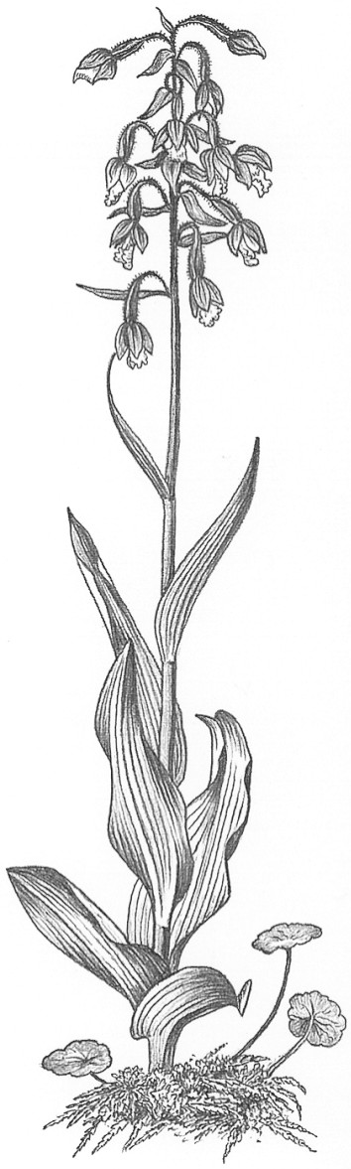
Treizième session du Comité pour les plantes
Genève (Suisse), 12 – 15 août 2003
Relations entre la conservation in situ et la production
ex situ de plantes [décision 12.11 l)]
1. Le présent document a été préparé par le Secrétariat.
2. Le Comité pour les plantes examine les relations entre la conservation in situ et la production ex situ de plantes depuis sa 10e session (Shepherdstown, décembre 2000) (voir les documents PC11 Doc. 9.1.a, PC11 Doc. 9.2, PC12 Doc. 20.3 et PC12 Doc. 23.1, ainsi que le document AC16 Doc. 9.2, tous disponibles sur le site Internet de la CITES).
3. Dans la décision 12.11, paragraphe l), le Comité pour les plantes est chargé d’analyser les relations entre la conservation in situ et la production ex situ de plantes entre les 12e et 13e sessions de la Conférence des Parties.
4. A la 12e session du Comité pour les plantes (Leyde, mai 2002), le Secrétariat a indiqué que, donnant suite à la décision 11.102, il avait envoyé aux Parties la notification nº 2001/091 du 19 décembre 2001 invitant les Parties et les organisations à fournir des informations sur les relations entre les systèmes de production ex situ et les programmes de conservation in situ concernant toute espèce inscrite aux annexes CITES. A l’époque de cette session, aucune réponse à cette notification n’avait été reçue.
5. Le Comité avait alors approuvé la suggestion du Secrétariat d’envoyer une nouvelle notification aux Parties leur demandant des informations et leurs commentaires sur cette question, ainsi que des études de cas examinant les relations entre la production ex situ et in situ.
6. Pour aller de l’avant, le Secrétariat souhaiterait avoir les commentaires du Comité sur le projet de notification aux Parties soumis en annexe au présent document.
7. Le Secrétariat n’ignore pas qu’un document d’information sur les relations entre les systèmes de production ex situ de plantes et les programmes de conservation in situ peut être présenté pour aider le Comité à mettre en œuvre la décision. Il note aussi que le point 19 de l’ordre du jour sur les relations entre la conservation in situ et la production ex situ de plantes, et le point 25.1, sur les systèmes de production de plantes (voir document PC13 Doc. 25.1) sont étroitement liés. Le Comité pour les plantes pourrait donc envisager de créer un groupe de travail pour traiter ces deux questions.

PC13 Doc. 19
Annexe
PROJET DE NOTIFICATION AUX PARTIES
CONCERNE:
Relations entre la production ex situ et la conservation in situ de plantes
1. Dans la décision 12.11, paragraphe l), le Comité pour les plantes est chargé d’analyser les relations entre la conservation in situ et la production ex situ de plantes dans l’intervalle entre les 12e et 13e sessions de la Conférence des Parties.
2. Comme indiqué dans la notification aux Parties nº 2001/091 du 19 décembre 2001, il existe toute une gamme d’opinions critiques et de perspectives différentes sur cette question.
3. Certains estiment que la reproduction artificielle des plantes n’incite pas à la conservation en ce qu’elle supprime les liens entre la production d’une part, et les habitats naturels et les populations sauvages de l’autre, réduisant ainsi les possibilités de vendre des spécimens sauvages et de générer des incitations économiques à conserver les espèces. De plus, maints systèmes de production ex situ sont situés hors des Etats des aires de répartition.
4. Les dérogations prévues par l’Article VII, paragraphes 4 et 5, de la Convention, rendent plus facile le commerce des spécimens reproduits artificiellement que celui des spécimens prélevés dans la nature: les spécimens d’espèces de l’Annexe I reproduits artificiellement à des fins commerciales sont considérés comme des spécimens d’espèces de l’Annexe II et les spécimens d’espèces de l’Annexe I produits à des fins non commerciales et ceux d’espèces de l’Annexe II et de l’Annexe III obtenus par reproduction artificielle peuvent être commercialisés avec un certificat de reproduction artificielle au lieu des permis d’exportation et d’importation normalement requis par les Articles III, IV et V. Cela pose la question des effets de cette production sur la conservation.
5. A l’inverse, d’autres arguent qu’en produisant des spécimens par reproduction artificielle, on peut réduire la pression exercée sur les stocks dans la nature, ce qui peut être particulièrement important pour la conservation des espèces quand la demande est plus forte que ce qui peut être prélevé et commercialisé durablement, et quand il n’y a pas d’alternatives pour répondre à la demande ou la réduire.
6. Les Parties et les organisations sont invitées à fournir des informations et leurs commentaires sur les relations entre les établissements de reproduction artificielle ex situ et les programmes de conservation in situ pour les plantes, en particulier sur les points suivants:
a) des preuves que la reproduction artificielle a des effets positifs pour la conservation, tels que la diminution des prélèvements dans la nature, et qu’elle peut contribuer à l’augmentation des populations;
b) des exemples d’établissements de reproduction artificielle qui appuient la conservation in situ des espèces qu’ils reproduisent ou qui participent à un partage des bénéfices pour promouvoir la conservation des espèces;
c) des preuves que des spécimens sauvages peuvent être commercialisés illégalement comme spécimens reproduits artificiellement, et des exemples de la manière dont ces problèmes pourraient être évités ou résolus, ou des suggestions à cet égard;
d) des preuves que la production ex situ à des fins commerciales peut entraîner un déplacement de la production et du commerce des Etats de l’aire de répartition vers d’autres Etats, en considérant la question, liée, de la propriété des ressources génétiques (à savoir, dans quelle mesure les pays d’origine devraient bénéficier du commerce des espèces CITES) et celle se savoir si la CITES peut contribuer à l’examen de cette question à la tribune de la Convention sur la diversité biologique;
e) des preuves que la reproduction artificielle peut avoir des effets négatifs sur la conservation, tels que la réduction des incitations à la conservation locale, l’introduction éventuelle de maladies, l’hybridation entre les stocks reproduits artificiellement et les stocks sauvages, et l’introduction d’espèces exotiques envahissantes, avec des exemples de politiques et de mesures de gestion visant à contenir ces effets négatifs possibles;
f) les mesures prises pour encourager les établissements de reproduction artificielle à contribuer à la conservation des espèces dans la nature.
7. Les informations reçues en réponse à cette notification seront présentées au Comité pour les plantes pour étayer son rapport à la 13e session de la Conférence des Parties sur l’application de la décision 12.11 l).

